Mobile Luftgütemessungen Peggau
Erstes Resümee

Die mobilen Luftgütemessungen in Peggau wurden von 5.9. bis 18.11.2001 durchgeführt. Die Messungen sollten in Ergänzung zur Fixmessstation eine räumliche Aussage der Schadstoffbelastung in Peggau ermöglichen.
Für die mobile Station 1 wurde ein Standort im nördlichen Ortsgebiet von Peggau gewählt, die mobile Station 2 wurde im Süden (Sportplatz Hinterberg) situiert.

Karte der Messpunkte

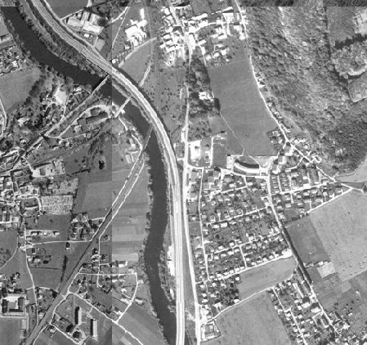
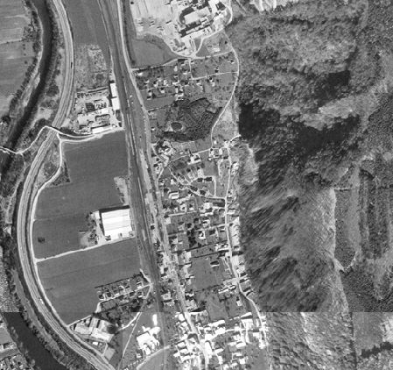
Mobile 1
Mobile 2
Fixe Messstation Peggau

Ziel der Messungen war es, durch dieses Längsprofil über den Talabschnitt von Peggau eine räumliche Aussage über die lokale Immissionsstruktur, vor allem im Hinblick auf die Emissionen der Firma W&B, treffen zu können. Hierfür kann der Umstand, dass sich alle drei Messpunkte in einer vergleichbaren Entfernung zu stärker frequentierten Verkehrsträgern befanden, als sehr hilfreich angesehen werden. Es kann zwar nicht davon ausgegangen werden, dass an allen Standorten die gleichen Beeinflussungen durch den Straßenverkehr auftraten, die Unterschiede sollten aber nicht allzu groß sein.

Schwebstaub

Im Allgemeinen gelten als Verursacher von Staubemissionen die Haushalte durch die Verbrennung von festen Brennstoffen sowie Gewerbe- und Industriebetriebe, aus deren Produktionsabläufen Staub in die Außenluft gelangt. Dies geschieht in Peggau durch das Steinbruchgelände und den Produktionsbetrieb der Firma W&B in nicht unbeträchtlichem Ausmaß.
Aber auch der Straßenverkehr kann bei verkehrsnahen Messungen als Emittent durchaus eine Rolle spielen, sowohl durch direkte (z.B. Dieselruß) wie auch diffuse Emissionen (z.B. Aufwirbeln von Straßenstaub, zermahlenem Split oder Streusalz).

Insgesamt kann aufgrund der Daten gesagt werden, dass die Staubkonzentrationen in Nord-Südrichtung tendenziell leicht abnehmen, wie anhand eines Verlaufes über 4 Tage beispielhaft gezeigt werden kann.

In der nachfolgenden zusammenfassenden Graphik der wichtigsten Mittelungs-Parameter wird dieser Eindruck etwas verwischt, da in Hinterberg an zwei Tagen (8.10., 8.11.) kurzzeitig deutlich erhöhte Staubkonzentrationen registriert wurden, die offensichtlich aber rein lokal verursacht waren. Es wurden daher für die Spitzenwerte eigene Stäbe (MOB 2 korrigiert) ausgewiesen, die die Daten ohne diese beiden Tage enthalten.

Insgesamt kann festgehalten werden:
- Mit zunehmender Nähe zum Werk ist tendenziell ein Anstieg der Staubkonzentrationen zu registrieren, wobei die Differenzen aber insgesamt nicht groß sind.
- Zwei lokale hohe Einzelereignisse im Raum Hinterberg waren mit großer Wahrscheinlichkeit nicht auf Werksemissionen zurückzuführen.
Insgesamt blieben die Staubkonzentrationen an allen Messpunkten im gesamten Zeitraum deutlich unter dem gesetzlichen Grenzwert (Immissionsschutzgesetz-Luft, BGBl. I Nr. 62/2001).

Legende:

HMW.....Halbstundenmittelwert
HMWmax............höchster HMW der Messperiode
TMW.....Tagesmittelwert
TMWmax............höchster TMW der Messperiode
Mittl.tägl.MAX.....mittleres tägliches Maximum
PMW.....Messperiodenmittelwert
WIRI......Windrichtung

Aussagekräftiger als die Absolutwerte, die meist stark von der Jahreszeit, den Witterungsbedingungen und anderen Faktoren abhängig sind, ist der Vergleich mit anderen Stationen im steirischen Luftgütemessnetz.
Im Vergleich mit Messstationen in steirischen Ballungszentren lagen der maximale Tagesmittelwert der Messperiode und der Messperiodenmittelwert der Stationen in Peggau auf einem durchschnittlichen bis leicht überdurchschnittlichen Niveau.

Stickstoffoxide

Als Hauptverursacher der Stickstoffoxidemissionen (NO_{x}) gilt allgemein vorwiegend der Kfz-Verkehr. Dabei macht der NO-Anteil aus dem Straßenverkehr etwa 95% des NO_{x}-Ausstoßes aus. Die Bildung von NO₂ erfolgt durch luftchemische Vorgänge, indem sich das NO mit dem Luftsauerstoff (O₂) oder mit Ozon (O₃) zu NO₂ verbindet.
In speziellen Fällen können aber auch aus industriellen Prozessen beträchtliche NO_{x}-Mengen emittiert werden. Dies gilt vor allem für Betriebe, die Produktionsbereiche mit hochthermischen Verbrennungen aufweisen, wie dies z. B. bei W&P Peggau der Fall ist.

Die Überlagerungen der Werksemissionen mit Emissionen aus dem Straßenverkehr erschwert zwar eine Interpretation der Messdaten, da jedoch alle drei Messpunkte einen vergleichbaren Abstand zu stärkerfrequentierten Verkehrsträgern (speziell zur Murtalschnellstraße) aufweisen, lassen sich aufgrund der sehr differenzierten Belastungsprofile von Stickstoffmonoxid (NO) und Stickstoffdioxid (NO₂) doch Aussagen treffen:

Generell nimmt die Belastung von Norden nach Süden ab. Dies gilt für sämtliche Parameter beim medizinisch relevanteren Stickstoffdioxid wie auch für die längerfristigen Mittelwerte bei Stickstoffmonoxid. Dabei sind die Unterschiede zwischen den beiden nördlichen Stationen (Mobile 1 und Fixstation) eher gering, die Belastungsniveaus also in etwa vergleichbar. Die Werte der mobilen Station am Sportplatz Hinterberg weisen hier ein merklich tieferes Konzentrationsniveau auf.
Lediglich der maximale Kurzzeitspitzenwert von NO weist ein Süd-Nord-Gefälle auf. Dies ist auf ein Einzelereignis am 30.10.2001 zurückzuführen, an dem an allen drei Stationen deutlich überdurchschnittliche Konzentrationen registriert wurden (siehe nachfolgende Abbildung). Ohne diesen einen Tag weist auch der maximale Halbstundenmittelwert (HMWmax korr.) eine Abnahme mit zunehmender Entfernung zum Werk auf. Wie schon beim Schwebestaub sind also Einflüsse der Firmenemissionen nachzuweisen.

Vergleicht man die Stickstoffmonoxidwerte von Peggau mit denen anderer steirischer Messstationen, so liegen der maximale Tagesmittelwert (TMW) und der Messperiodenmittelwert (PMW) der beiden nördlichen Peggauer Stationen auf ein durchschnittlichen bis überdurchschnittlichen (TMWmax, Fixstation), die der Station in Hinterberg auf einem klar unterdurchschnittlichen Niveau.

Beim Schadstoff Stickstoffdioxid liegen die Werte der beiden nördlichen Stationen über dem gesamtsteirischen Durchschnitt, die Belastungen in Hinterberg blieben merklich geringer und können als unterdurchschnittlich charakterisiert werden.

Hierzu ist festzuhalten, dass diese im steiermarkweiten Vergleich überdurchschnittlichen Belastungen sicher auch mit der Jahreszeit der Messung zusammenhängen. Aufgrund der im Herbst in der Regel noch recht günstigen Ausbreitungsbedingungen bleiben die Belastungen durch den Straßenverkehr in den Ballungsräumen noch auf einem vergleichsweise geringen Niveau. Hier fällt ein Einzelemittent natürlich stärker ins Gewicht.
Im Hochwinter ist dagegen zu erwarten, dass die Konzentrationen in den Ballungsräumen aufgrund des weit höheren Emissionsniveaus des KFZ-Verkehrs höher ansteigen als in Peggau.

Klar festzuhalten ist, dass sämtliche Parameter während der gesamten Messperiode deutlich unter den jeweiligen gesetzlichen Grenzwerten (BGBl. I Nr. 62/2001 bzw. LGBl. Nr. 5/1987) lagen.

Schwefeldioxid

SO₂ wird vorwiegend bei der Verbrennung von schwefelhältigen Brennstoffen in den Haushalten und in den Betrieben bei der Aufbereitung von Prozesswärme freigesetzt, Emissionen aus dem Straßenverkehr spielen dabei eine untergeordnete Rolle. Für die vorliegende Fragestellung ist Schwefeldioxid nur von untergeordneter Bedeutung, da die SO₂-Emissionen des W&B-Werkes keine nennenswerten Dimensionen erreichen.
Insgesamt waren die Bemühungen um Emissionsreduktionen in den letzten 20 Jahren bei SO₂ durchaus sehr erfolgreich. Bei keinem anderen Luftschadstoff wurden vergleichbare Verbesserungen erzielt. Dies macht sich auch im Immissionsniveau bemerkbar, das deutlich unter sämtlichen gesetzlichen Grenzwerten liegt. Aufgrund des geringen Immissionsniveaus sind lokale Unterschiede in Peggau weder aussagekräftig noch von großer umweltmedizinischer Relevanz.

Kohlenmonoxid

Auch beim Kohlenmonoxid gelten generell der KFZ-Verkehr und die Industrie als Hauptverursacher. Die Höhe der Konzentrationen nimmt mit der Entfernung zu den Emittenten jedoch im Allgemeinen stärker ab als bei den Stickstoffoxiden.
Die registrierten Konzentrationen blieben daher während der Messungen klar unter den gesetzlichen Immissionsgrenzwerten. Die Belastungen in Peggau können im Vergleich mit den Ballungsräumen Graz und Leoben-Donawitz als klar unterdurchschnittlich bezeichnet werden. Beim Vergleich der beiden mobilen Stationen wurden an der werksnahen Messstelle zwar insgesamt höhere Konzentrationen gemessen, die Unterschiede blieben allerdings sehr gering.

